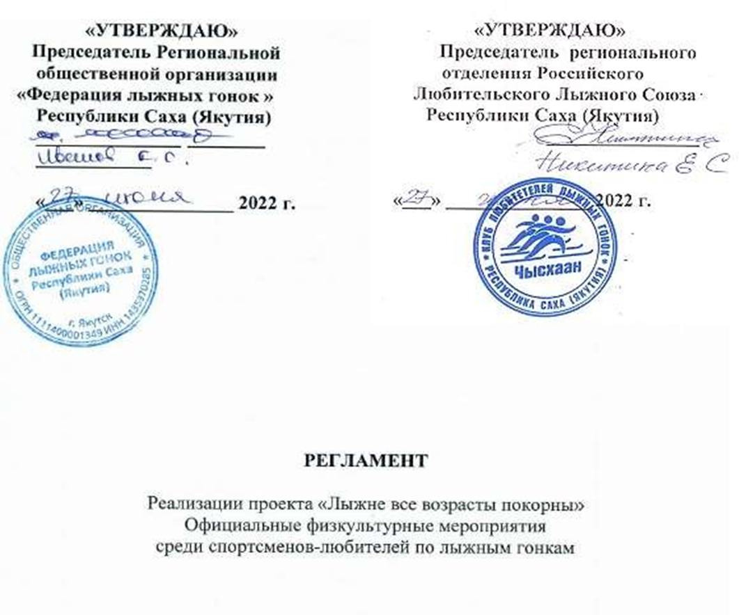

РЕГЛАМЕНТ
открытого любительского кросса по реализации проекта
«Лыжне все возрасты покорны» в рамках Федерального проекта
«Спорт норма жизни» Министерства спорта Российской Федерации

- Дата проведения: Кросс проводится 10 СЕНТЯБРЯ 2022 г. в г. Якутске.
- Место проведения: Парк культуры и отдыха.
- Организаторы. Соревнования проводятся Министерством спорта РФ и РЛЛС при поддержке ГБУ РС(Я) «УФК и МС», ФЛГ РС(Я), СК «Чысхаан», РК ЛБ «Дьулуур». Непосредственное проведение соревнований возлагается на Главную судейскую коллегию, утвержденную оргкомитетом
- Требования к участникам и условия их допуска. К соревнованиям допускаются спортсмены-любители не моложе 18 лет, прошедшие медосмотр. Медосмотр можно пройти в Центре спортивной медицины и реабилитации ГБУ РС(Я) ШВСМ, «Триумф».
Личный зачет проводится по возрастным группам, указанным в Таблице 1:
Группа | Возраст | Группа | Возраст | Группа | Возраст
М,Ж 0 | 18-29 | М,Ж 1 | 30-34 | М,Ж 2 | 35-39
М,Ж 3 | 40-44 | М,Ж 4 | 45-49 | М,Ж 5 | 50-54
М,Ж 6 | 55-59 | М,Ж 7 | 60-64 | М,Ж 8 | 65-69
М,Ж 9 | 70-74 | М,Ж 10 | 75-79 | М,Ж 11 | 80-84
М 12 | 85 л и ст
Примечание. Возраст участников определяется на 31 декабря 2021 года.
- Программа кросса.
8.00 -9.00 – работа мандатной комиссии в Парке
9.00 – 9.30 – совещание с представителями команд
9.30 – открытие соревнования
10.00 – старт (дистанции 3, 5, 10 км)

Мужчины: 10км- с 0 гр по 6 гр Женщины: 5км - с 0 гр по 8 гр
5км - с 7 гр по 9 гр 3 км - с 9 гр по 11 гр
3км - с 10 гр по 12 гр
Система проведения соревнований определяется Главной судейской коллегией в зависимости от количества участников.
- Подведение итогов и награждение. Победители и призеры в личном зачете определяются среди мужчин и женщин в каждой возрастной группе (Таблица 1). Участники, занявшие 1,2,3 места награждаются медалями, дипломами и вымпелом
- Примечание. Заявки отправлять на эл. почту гл. секретаря Евсеевой С.В.- sardanav.e@bk.ru, сот.- 89142284411; на эл.почту «Союза спортсменов –любителей» - sportasso@mail.ru

